Introducción.
El presente proyecto final consiste en el diseño, modelado e implementación de una base de datos relacional para un Sistema de Remesas y Pagos Transfronterizos, orientado a simular de forma realista la operación de una empresa dedicada al envío de dinero entre distintos países. A través de este modelo se representa el flujo completo del negocio, desde el registro del cliente y el beneficiario, la generación de la transacción, la aplicación de comisiones, la conversión de moneda mediante tasas de cambio, hasta los procesos de cancelación y reembolso.
La base de datos contiene información simulada de clientes, beneficiarios, agentes, transacciones, comisiones, cancelaciones y reembolsos, permitiendo representar escenarios reales del sector financiero.

Objetivo del Proyecto
El objetivo principal del proyecto es desarrollar una base de datos relacional funcional y estructurada para un sistema de remesas, que permita gestionar de manera integral las operaciones de envío de dinero, asegurando la trazabilidad de cada transacción desde su creación hasta su liquidación, cancelación o reembolso.
De manera específica, el proyecto busca:
- Modelar adecuadamente la información operativa, incluyendo clientes, beneficiarios, agentes y transacciones.
- Representar la información financiera y contable, incorporando tasas de cambio, montos de envío, comisiones y reembolsos.
- Simular procesos reales de logística financiera, como el envío, validación, cancelación y devolución de remesas.
- Facilitar el análisis de información a través de estructuras que permitan generar reportes sobre volumen de transacciones, ingresos por comisiones, tasas de cancelación y comportamiento de los clientes.
Con esto, el proyecto no solo cumple una función académica, sino que también representa un caso práctico aplicable a entornos reales del sector financiero y de servicios de envío de dinero.

Situación Problemática.
El crecimiento de las operaciones de envío de dinero entre países ha generado la necesidad de contar con sistemas robustos que garanticen trazabilidad, confiabilidad y control sobre cada transacción. Actualmente, la información de clientes, beneficiarios, agentes, tasas de cambio y movimientos financieros se encuentra dispersa o almacenada en estructuras no optimizadas, dificultando la integración y el análisis operativo.
La ausencia de una base de datos relacional adecuada produce brechas como:
- Falta de trazabilidad operativa: dificultad para conocer el estado real de una remesa (creada, enviada, pagada, cancelada o reembolsada).
- Inconsistencia en los datos financieros: errores en el cálculo de comisiones, montos convertidos o tasas de cambio aplicadas.
- Limitaciones en el control administrativo: imposible identificar rápidamente transacciones duplicadas, fallidas o con información incorrecta.
- Problemas en la gestión del riesgo: falta de validación entre remitentes, beneficiarios y agentes.
- Dificultad para generar reportes analíticos confiables: ausencia de un modelo unificado impide análisis sobre ingresos, cancelaciones, productividad o comportamiento del cliente.
- Procesos manuales propensos a error: el uso de hojas de cálculo o bases no normalizadas aumenta riesgos operativos.
Por ello, la implementación de una base de datos relacional para un sistema de remesas permite centralizar la información, asegurar la integridad referencial, habilitar el procesamiento transaccional seguro y dar soporte a procesos financieros críticos como cancelaciones y reembolsos. El modelo propuesto soluciona estas brechas al consolidar la operación en un esquema consistente, escalable y alineado con prácticas profesionales del sector financiero.

Modelo de Negocio
La organización simulada en este proyecto corresponde a una empresa dedicada al envío y recepción de remesas internacionales, operando a través de una red de agentes autorizados distribuidos en distintos países. Su modelo de negocio comprende las siguientes funciones:
- Registro de clientes que envían dinero desde su país de origen.
- Identificación de beneficiarios que reciben los fondos en el país destino.
- Procesamiento de transacciones, incluyendo la validación de datos, cálculo de montos y aplicación de tasas de cambio.
- Administración de comisiones cobradas por el servicio, dependiendo del monto y del corredor (ruta de envío).
- Gestión de agentes que realizan la captura y liberación de las remesas.
- Control de cancelaciones y reembolsos, asegurando la devolución adecuada en caso de error o fallo en la operación.
- Monitoreo operativo y financiero, utilizando el modelo para reportes, conciliación y análisis.
La base de datos desarrollada refleja de forma fiel este flujo, permitiendo que cada área del negocio —operaciones, finanzas, auditoría y analítica— utilice información consistente para tomar decisiones informadas.

Diagrama Entidad-Relación
El siguiente diagrama E-R representa la estructura completa del modelo de datos implementado en el proyecto. Se incluyen todas las entidades, sus claves primarias, claves foráneas y las relaciones entre ellas, reflejando exactamente lo generado en el script SQL del esquema.
El modelo incluye las entidades:
- CLIENTE
- BENEFICIARIO
- AGENTE
- TASA_CAMBIO
- TRANSACCION
- TRANSACCION_COMISION
- CANCELACION
- REEMBOLSO
Relaciones principales:
- Un Cliente puede generar muchas Transacciones (1:N).
- Un Beneficiario puede recibir muchas Transacciones (1:N).
- Un Agente captura muchas Transacciones (1:N).
- Una Tasa de Cambio se asigna a muchas Transacciones (1:N).
- Cada Transacción puede tener una Comisión (1:1).
- Cada Transacción cancelada genera un registro en Cancelación (1:1).
- Cada Cancelación reembolsada genera un registro en Reembolso (1:1).
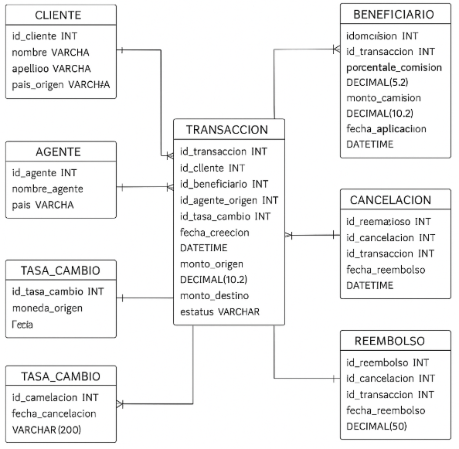

Listado de Tablas

Tabla Cliente
Campo | Tipo de dato | NULL | Clave | Extra
id_cliente | INT | NO | PK | Auto_increment
nombre | VARCHAR(100) | YES
apellido_paterno | VARCHAR(100) | YES
apellido_materno | VARCHAR(100) | YES
fecha_nacimiento | DATE | YES
telefono | VARCHAR(20) | YES
email | VARCHAR(150) | YES
Fecha_registro | DATETIME | YES

Tabla Beneficiario
Campo | Tipo de dato | NULL | Clave | Extra
id_beneficiario | INT | NO | PK | Auto_increment
nombre | VARCHAR | YES
apellido_paterno | VARCHAR(100) | YES
apellido_materno | VARCHAR(100) | YES
fecha_nacimiento | DATE | YES
telefono | VARCHAR(20) | YES
email | VARCHAR(150) | YES

Tabla Agente
Campo | Tipo de dato | NULL | Clave | Extra
id_agente | INT | NO | PK | auto_increment
nombre_agente | VARCHAR(150) | YES
pais | VARCHAR(100) | YES
ciudad | VARCHAR(100) | YES
direccion | VARCHAR(200) | YES

Tabla tasa_cambio
Campo | Tipo de dato | NULL | Clave | Extra
id_tasa_cambio | INT | NO | PK
moneda_origen | VARCHAR(3) | YES
moneda_destino | VARCHAR(3) | YES
fecha | DATE | YES
tipo_cambio | DECIMAL(18,6) | YES

Tabla Transacción
Campo | Tipo de dato | NULL | Clave | Extra
id_transaccion | INT | NO | PK | auto_increment
id_cliente | INT | YES | MUL
id_beneficiario | INT | YES | MUL
id_agente_origen | INT | YES | MUL
id_tasa_cambio | INT | YES | MUL
fecha_creacion | DATETIME | YES
monto_origen | DECIMAL(10,2) | YES
monto_destino | DECIMAL(14,2) | YES
estatus | VARCHAR(20) | YES

Tabla transaccion_comisión
Campo | Tipo de dato | NULL | Clave | Extra
id_comision | INT | NO | PK
id_transaccion | INT | YES | MUL
porcentaje_comision | DECIMAL(5,2) | YES
monto_comision | DECIMAL(10,2) | YES
fecha_aplicacion | DATETIME | YES

Tabla cancelación
Campo | Tipo de dato | NULL | Clave | Extra
id_cancelacion | INT | NO | PK
id_transaccion | INT | YES | MUL
fecha_cancelacion | DATETIME | YES
motivo_cancelacion | VARCHAR(200) | YES
reembolso | BIT(1) | YES

Tabla Reembolso
Campo | Tipo de dato | NULL | Clave | Extra
id_reembolso | INT | NO | PK
id_cancelacion | INT | YES | MUL
id_transaccion | INT | YES | MUL
fecha_reembolso | DATETIME | YES
monto_reembolso | DECIMAL(10,2) | YES
metodo_reembolso | VARCHAR(50) | YES

